Sabiedrības ar ierobežotu atbildību „Dzintaru koncertzāle”, reģistrācijas Nr. 40003378932,
nomas objekta – Restorāns “Maestro” ar aprīkojumu nomas tiesību rakstiskas izsoles noteikumu
2. pielikums
NOMAS OBJEKTA TELPU PLĀNI
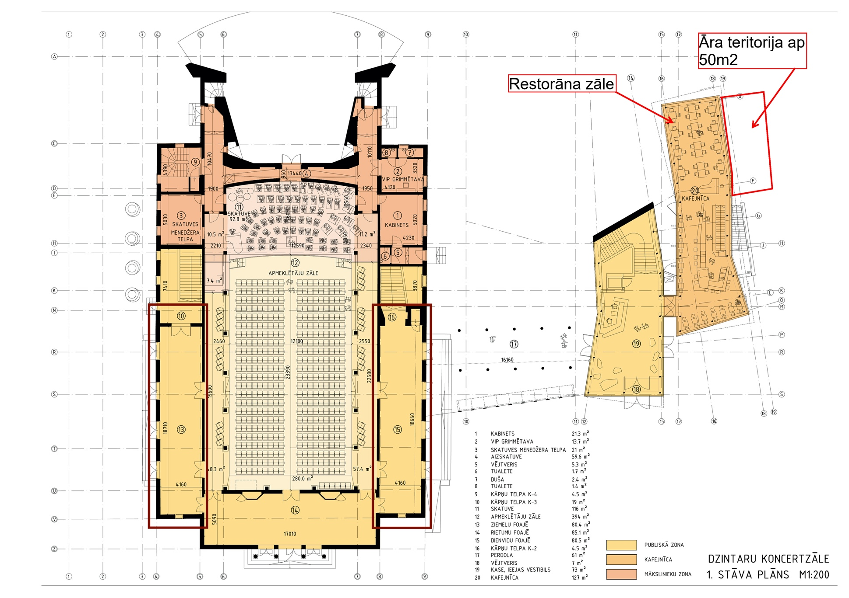
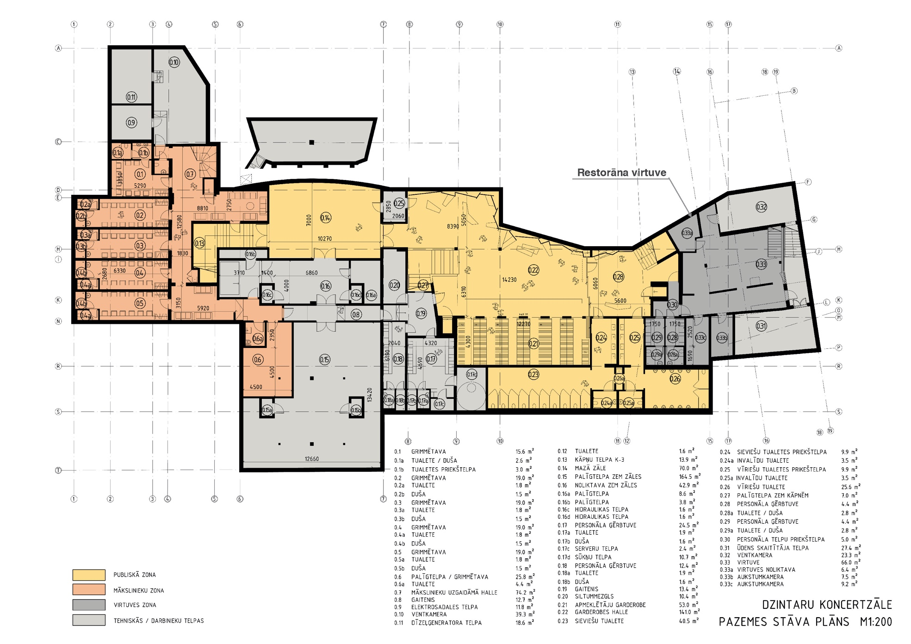
  - Nomniekam, sniedzot restorāna/kafejnīcas pakalpojumus, jāievēro Iznomātāja apstiprinātos iekšējos kārtības noteikumus, Latvijas Republikas spēkā esošo un Jūrmalas domes saistošo normatīvo aktu prasības;
  - Nomniekam, sniedzot pakalpojumu, jāievēro Latvijas Republikas spēkā esošo normatīvo aktu regulējums saistībā ar epidemioloģisko drošības prasību ievērošanu attiecīgā pakalpojuma sniegšanā;
  - Nomniekam jānodrošina, ka tam ir normatīvajos aktos noteiktie dokumenti, atļaujas un licences, kas nepieciešamas veiksmīgas saimnieciskās darbības veikšanai, tostarp atļauja alkoholisko dzērienu tirdzniecībai un kases aparāta lietošanai; Nomnieks apliecina, ka minētie dokumenti ir derīgi un nodrošina tiesības veikt attiecīgo saimniecisko darbību nomas objektā atbilstoši spēkā esošajiem normatīvajiem aktiem;
  - Nomniekam jāsadarbojas ar producentiem un citiem Iznomātāja nomniekiem, pasākumu laikā sniedzot nepieciešamo atbalstu savu iespēju robežās;
  - Nomniekam pastāvīgi jāveic lietošanā nodotās mantas un aprīkojuma, kā arī objekta teritorijas apsaimniekošanu un uzturēšanu, izmantojot savu darbaspēku un finansiālos līdzekļus; nomā nodoto objektu drīkst izmantot tikai kafejnīca/bāra pakalpojumu sniegšanai, to nedrīkst nodot apakšnomā citām personām;
  - Nomnieks ir atbildīgs par Nomnieka klientu radītajiem zaudējumiem Iznomātājam Nomnieka pakalpojumu sniegšanas laikā;
  - Nomniekam patstāvīgi jānodrošina lietošanā nodotajā teritorijā, esošo iekārtu, ierīču un mēbeļu glabāšana, tā lai netiktu radīta iespēja bez piepūles piekļūt pie tām trešajām personām;
  - saskaņā ar Iznomātāja iesniegto koncertu grafiku Nomniekam koncertu laikā jānodrošina ar tā darbību saistīto trokšņu līmenis, kas netraucē koncertu norisei;
  - Iznomātājs nodrošina labierīcības objektā esošajiem Nomnieka pakalpojumu saņēmējiem;
  - restorānam/kafejnīcai ir jādarbojas neatkarīgi no apmeklētāju daudzuma; jebkuras atkāpes no darba laikiem ir saskaņojamas ar Iznomātāju;
Iznomātāja var lūgt Nomniekam papildināt restorāna jau esošo sortimentu, ja tāda nepieciešamība rodas.

